# UML期中实验报告

## 需求分析简述

饭店预订管理系统的用户主要有两类：饭店服务员，饭店管理员。本系统的功能需求分析简述如下：

饭店服务员使用电话为客人提供预订服务，根据客人的预定要求，在指定的时间和桌位安排好客人的用餐事宜；在客人预定时间到达前，及时提供电话提醒服务。

饭店管理员在预定客人到达饭店时和离开饭店后分别在系统做好记录并保存；能够为客人注册成为会员；可以查询、修改和删除会员信息；可以为客人提供换桌服务。

## 用例图

管理员用例图：管理员在本系统可以记录预订信息将客人的预订要求输入到系统中予以保存；在客人的预订用餐时间之前给客人一个提醒，同时再次加以确认；如客人因临时原因取消预订，可以将系统中预定信息予以取消。

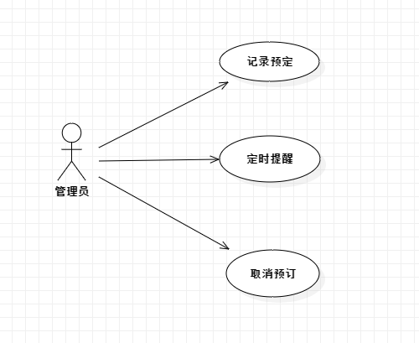

服务员用例图：服务员在本系统中可以在有预定的客人前来饭店时，在系统中记录预定客人已到店信息并保存；在预定的客人离开饭店后，在系统中记录预定客人预定过程结束信息；在客人同意加入成为本饭店会员时，有为客人注册为新会员的权利；可以对饭店会员信息进行修改和删除；当客人对用餐桌位不满意时，可为客人提供更换餐位的服务并在系统中做好记录。

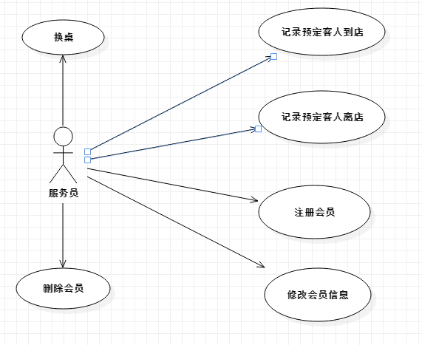

## 类图

通过需求分析，饭店预订管理系统中主要的八类对象：“员工”类、“服务员”类、“管理员”类、“顾客”类、“会员”类、“预定”类、“菜单”类和“餐桌”类。

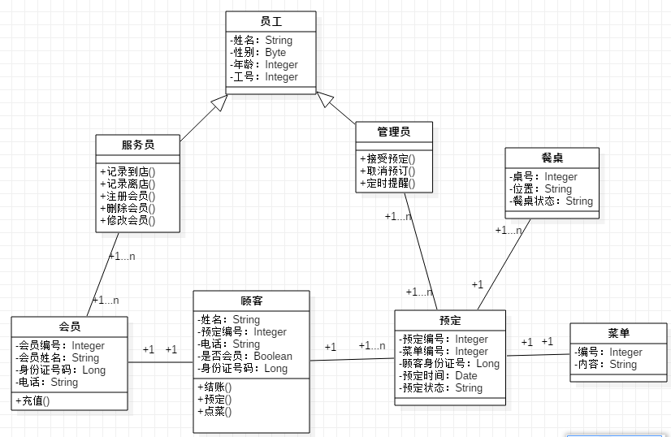

## 序列图

序列图分数占比：50%

注意：序列图的个数需要与用例图保持一致

饭店管理员接受预定序列图

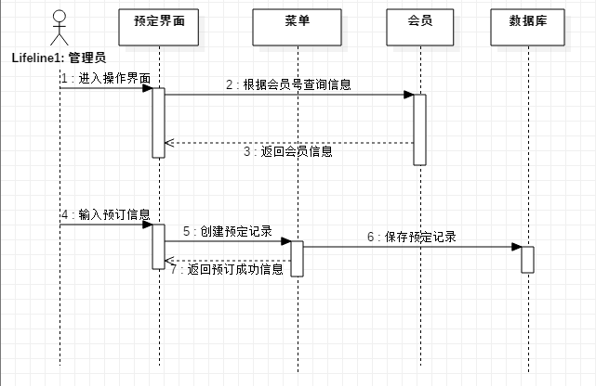

饭店管理员取消预订序列图

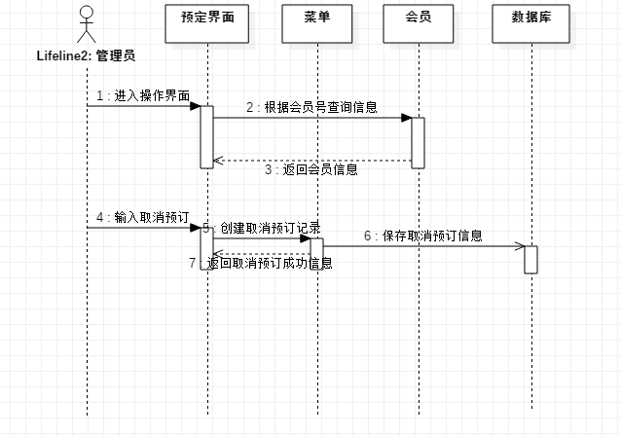

饭店管理员定时提醒序列图

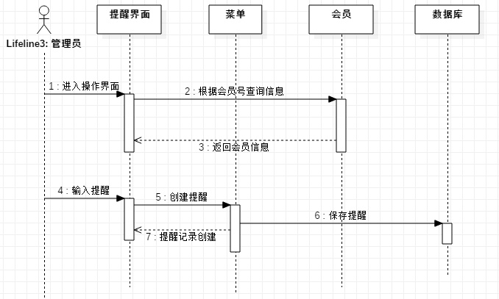

饭店服务员注册新会员序列图

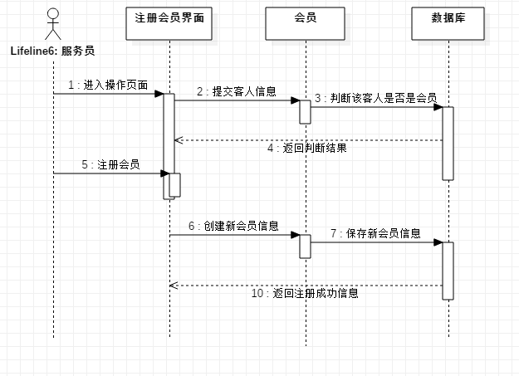

饭店服务员修改会员信息序列图

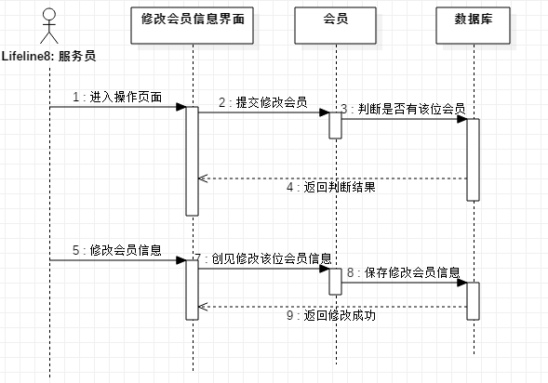

饭店服务员删除会员序列图

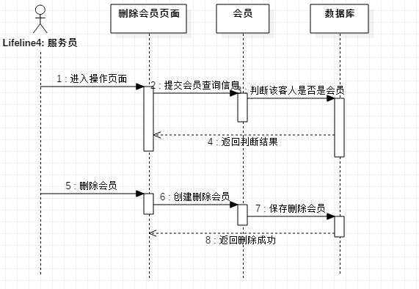

饭店服务员记录预定客人到店序列图

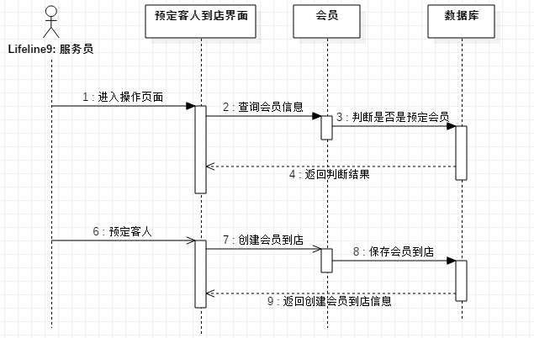

饭店服务员记录预定客人离店序列图

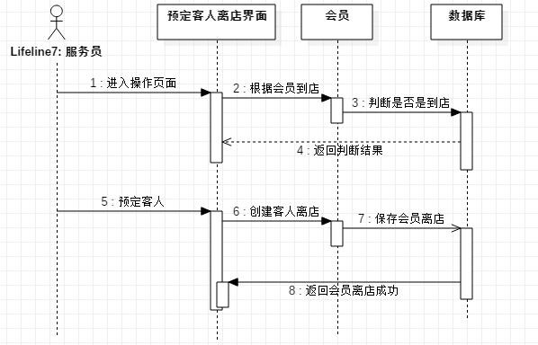

饭店服务员换桌序列图

